**Конспект ООД в средней группе на тему *«Космос»***

**Задачи:**

Расширить представлений детей о космосе, его освоении, познакомить детей с историей возникновения праздника День космонавтики. Познакомить с профессией **космонавт.** Дать первоначальные сведения о Солнце, Земле, планетах солнечной системы, Луне, звездах. Активизировать словарь: космос, планета, космонавт, скафандр, спутник.

**Оборудование:**

Картинки с изображением планет солнечной системы. Фотографии Ю. А. Гагарина, собак Белки и Стрелки,

**Ход занятия.**

Сегодня мы поговорим о Космосе. Знаете ли Вы, что такое Космос?

(ответы детей)

Солнце, Луна, звезды – все это находится в космическом пространстве. Слово *«космос»* означает *«мир, вселенная», «все на свете»*. Вселенная – это все, что существует.

Что вы видите на картинке?  *(звезды, планеты)*

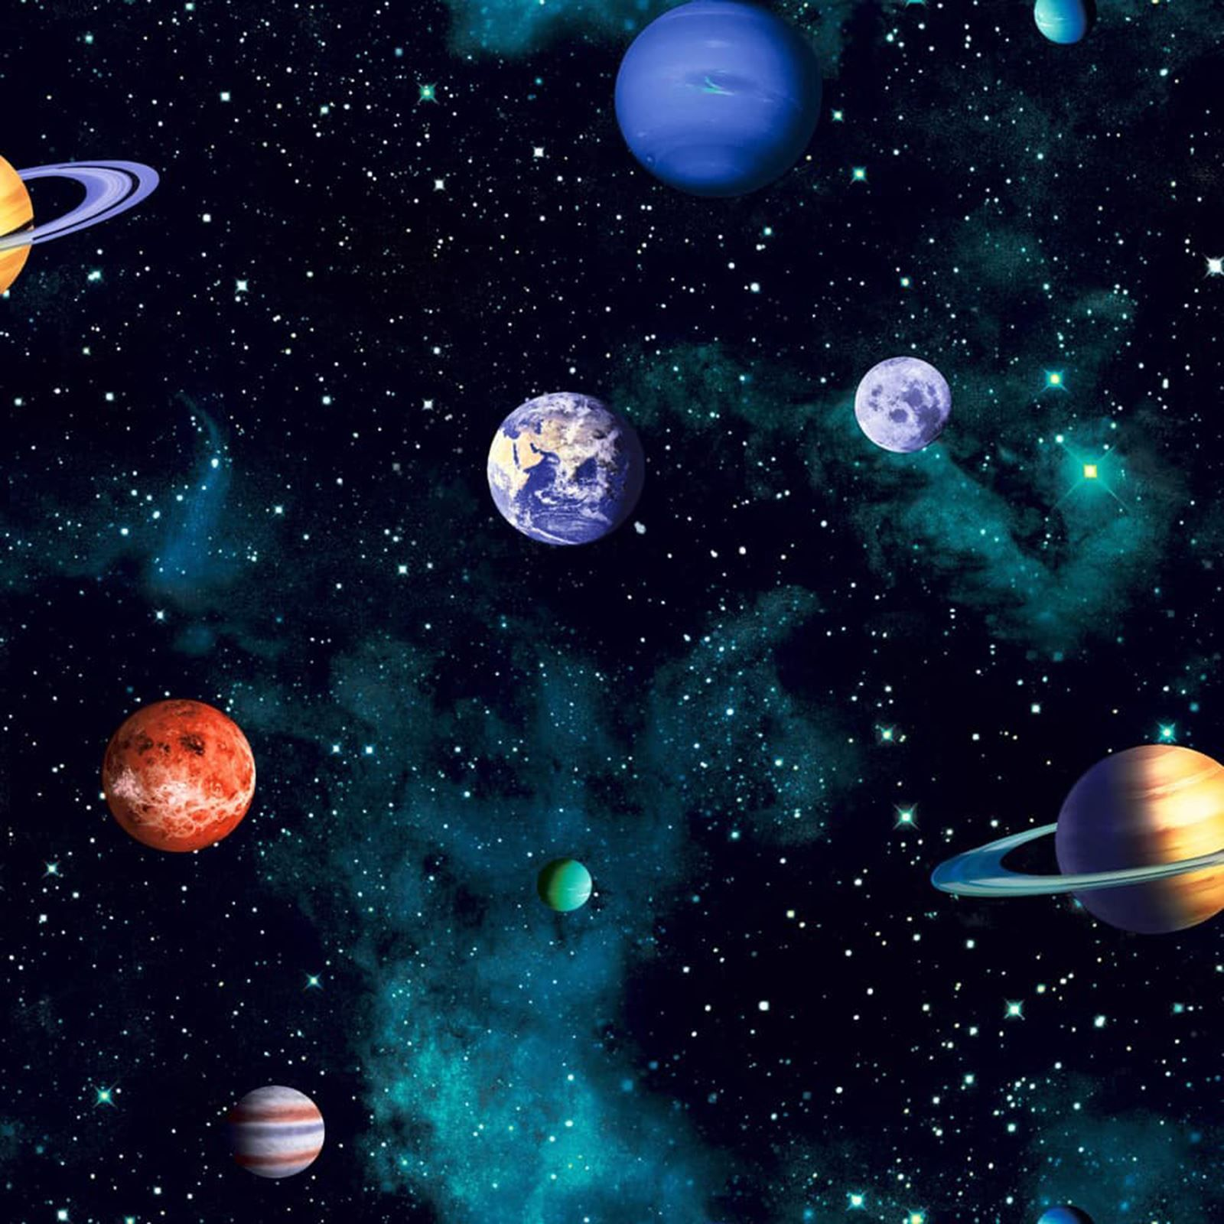

А когда мы можем видеть звезды? *(Ночью, на ночном небе)*

А кроме звезд, что еще вы видели на небе? Днем – солнце, а ночью Луну.

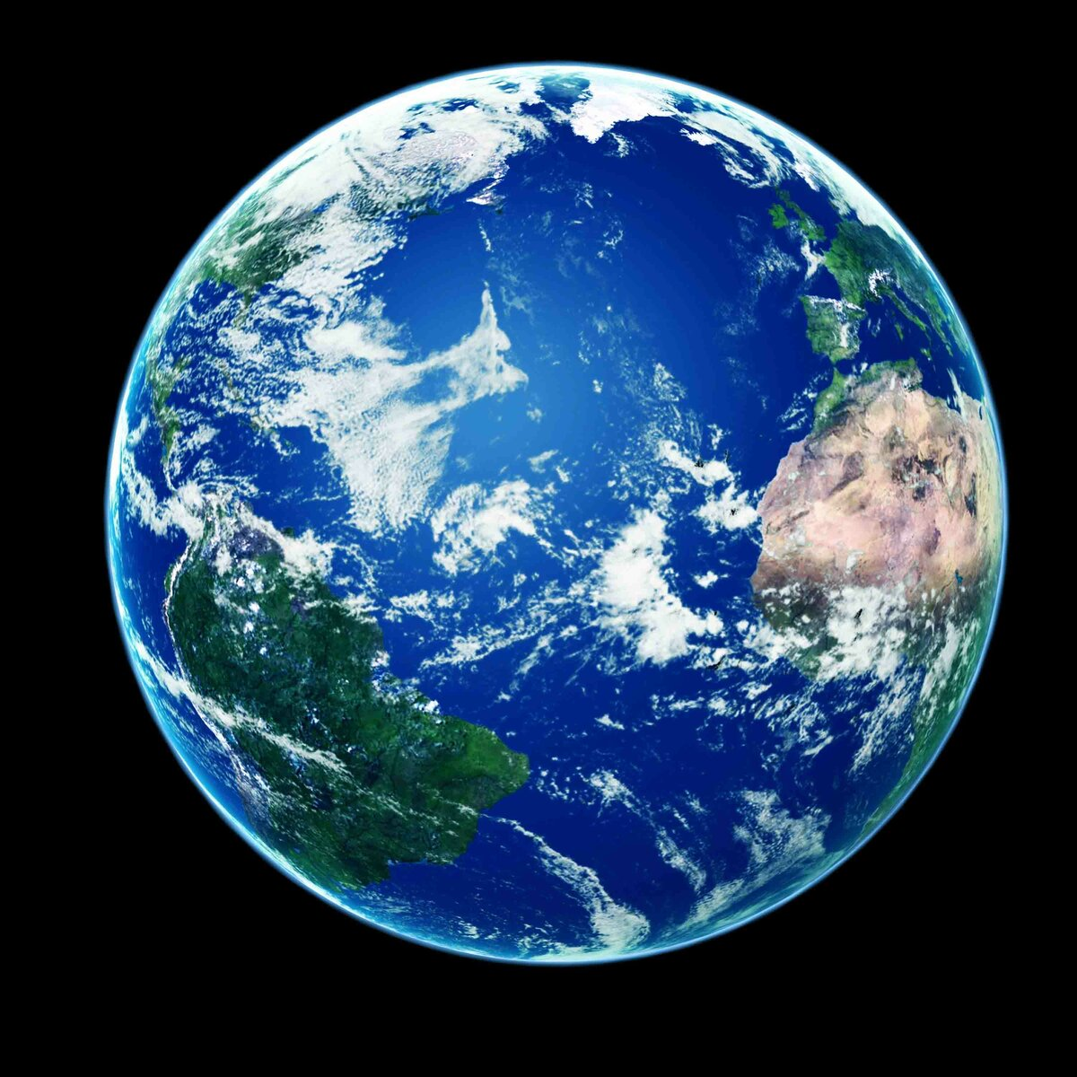

А вы узнали вот эту планету? *(показать изображение Земли)*

Как вы поняли, что это планета Земля? *(она голубая)*

А почему наша планета имеет много синего цвета?

Потому что большая часть нашей планеты покрыта водой – морями и океанами, реками и озерами. (синий цвет – это океаны, реки и моря.

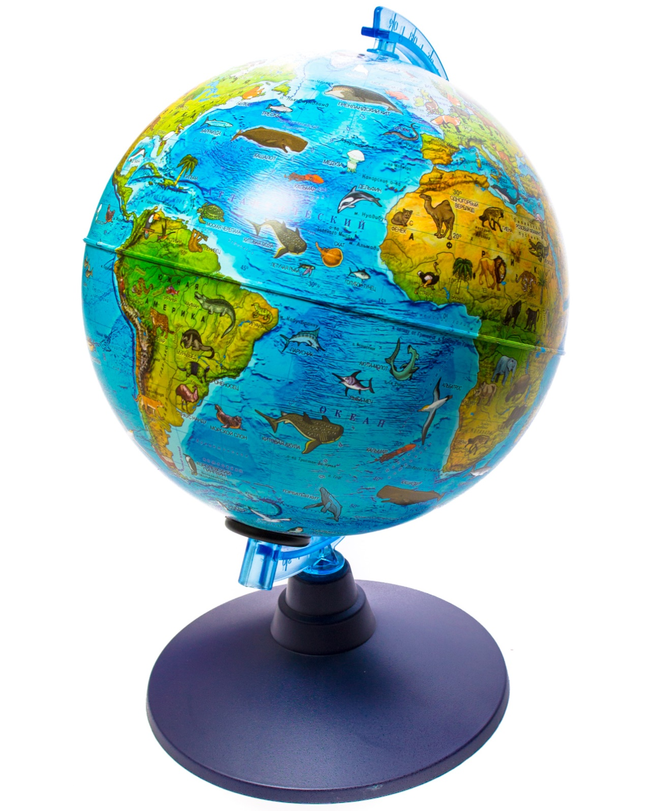

Итак, мы живем на Земле, значит мы – земляне.

Наша планета Земля – это часть Вселенной.

Люди с давних времен смотрели на небо и задумывались, а что там дальше за облаками и мечтали подняться выше облаков. Люди изобрели телескопы, это специальные приборы, которые позволяют людям видеть то, что расположено очень далеко от Земли.

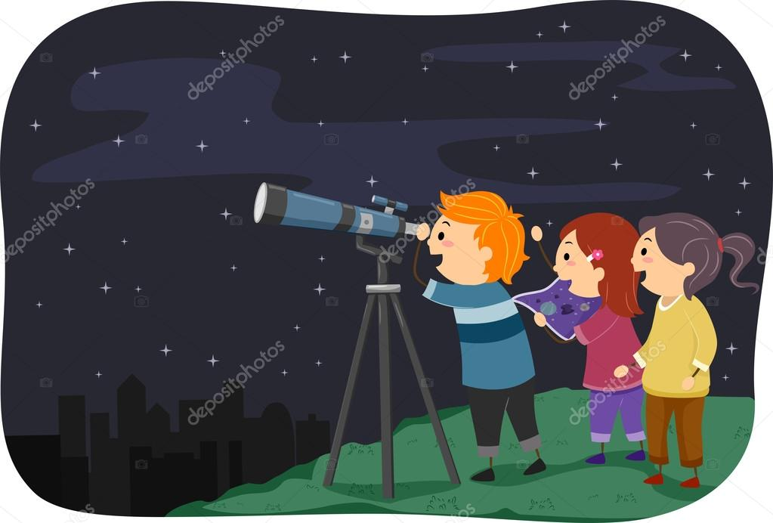

Потом люди изобрели космические корабли. *(показ космического корабля)* Этот уникальный летательный аппарат нужен людям для исследования космоса, других планет, поиска планет, пригодных для проживания человека.

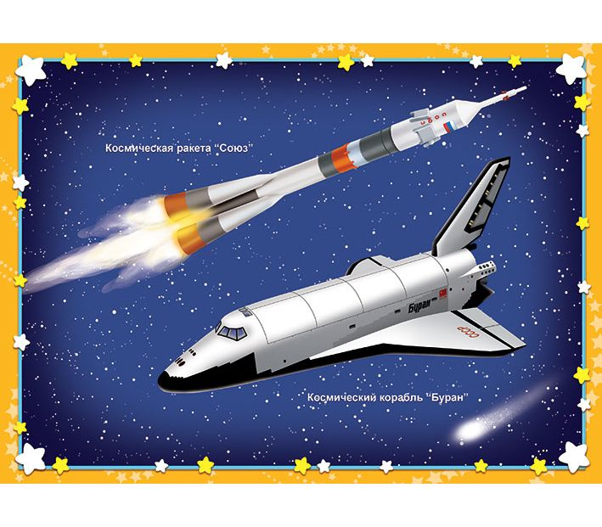

Космические корабли долго испытывали, чтобы полеты на них были безопасны для человека. Поэтому в космос первыми полетели не люди, а различные животные. «Космонавтами»-разведчиками были собаки, кролики, насекомые и даже микробы. Первый успешный полет в космос совершили собачки Белка и Стрелка.

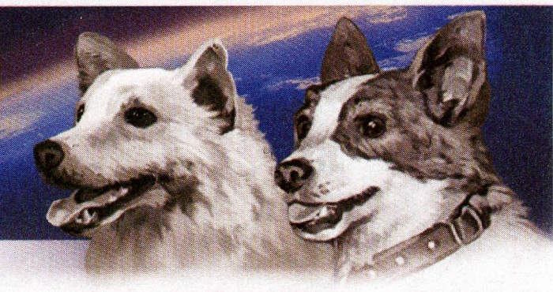

И после того, как их полет прошел успешно, в космос полетел первый человек. А теперь давайте представим, что человек сел в ракету, поднялся в космос. А может ли он выйти из ракеты в космосе? Что ему для этого нужно? (ответы детей)

Правильно, человеку нужен скафандр – костюм для космонавта (воспитатель прикрепляет изображение космонавта в скафандре), который снабжает человека воздухом и поддерживает температуру тела, ведь в космосе нет воздуха, там нечем дышать.

А знаете ли вы, кто этот человек? (ответы детей) Это первый космонавт. Это первый человек, который отправился в космос.

Юрий Алексеевич Гагарин облетел вокруг нашей планеты всего за 2 часа (1 час 48 минут) и вернулся на Землю целым и невредимым. После этого великого события люди поняли, что человек может находиться в космосе.

Первый полет произошел 12 апреля 1961г. и с тех пор в этот день празднуется День Космонавтики.

Космонавты, прежде чем полететь в космос много тренируются, вот и мы сейчас разомнемся.

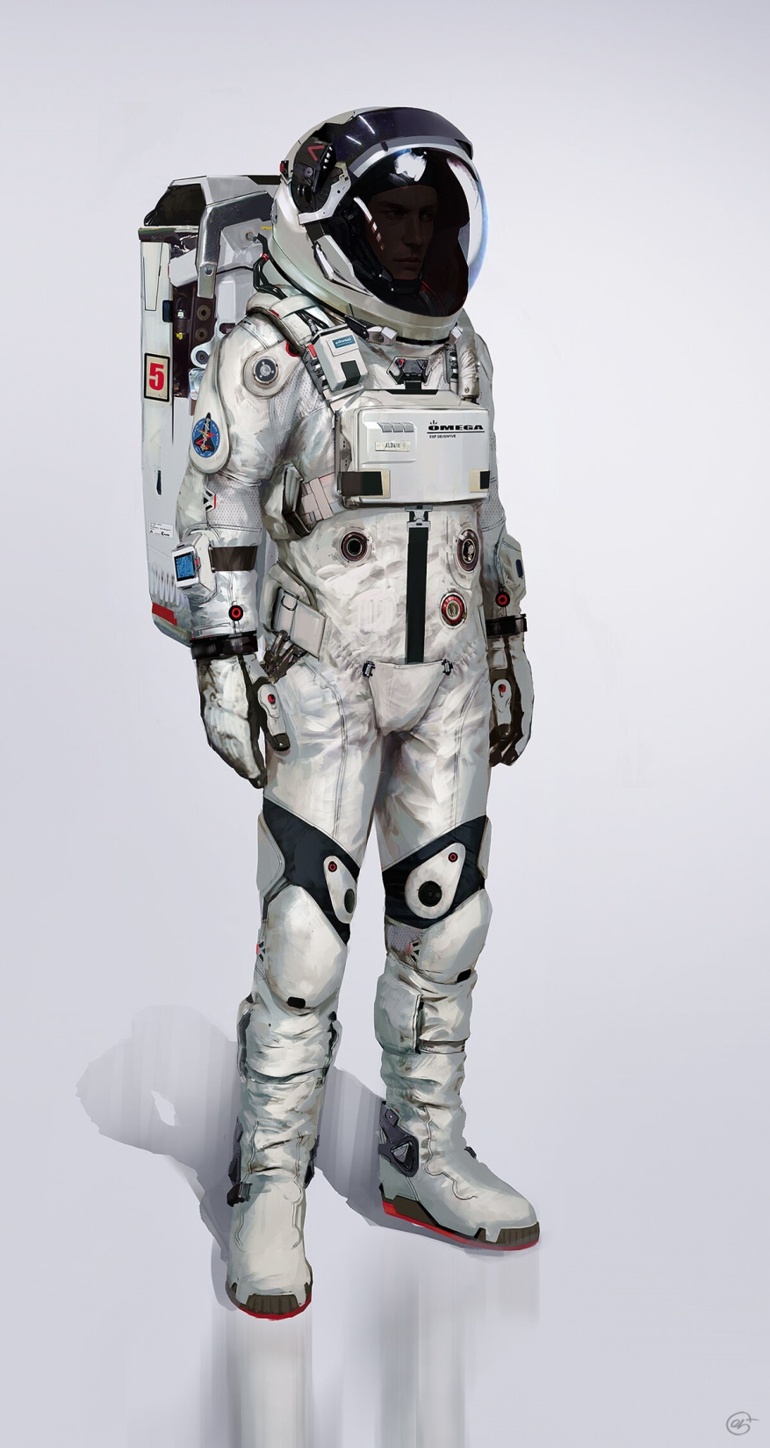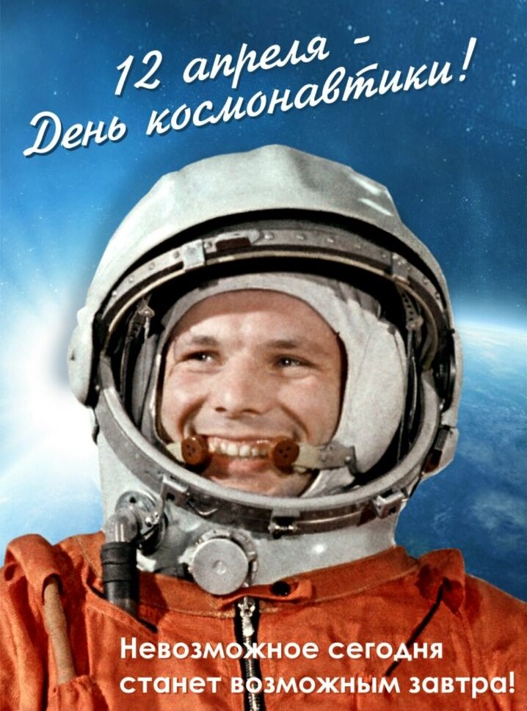

**Физминутка «Мы – космонавты».**

|  |  |
| --- | --- |
| Мы отважные пилоты,  Это наши космолёты,  Два крыла,  Одна кабина,  Сзади – мощная турбина.  Разбежались и взлетели.  Полетели, полетели.  Там внизу остался дом,  Мы махнём ему крылом.  Выше облака и тучи,  Выше – выше, круче – круче!  По воздушным ямкам,  Пристегните лямки! | показывают на себя  делают рукой круг  руками изображают крылья  держат импровизированный руль  движение бёдрами  бег на месте, руки - крылья  имитация полёта  ладонь – козырёк, смотрят вниз  движения по тексту    встали на носочки, руки вверх    приседания  имитация по тексту. |

Ребята, а если мы с вами выйдем днем на улицу, что мы увидим на небе?

Солнце- это огромная, раскаленная, похожая на шар звезда. Солнце очень далеко от нас. Представьте какое оно горячее, если с Земли даже смотреть на него глазам больно. Поэтому подлететь к нему близко не получится. Все моментально сгорает.

Вокруг Солнца вращаются планеты: Меркурий, Сатурн, Марс, Венера, Юпитер, Уран, Нептун. Все эти планеты образуют Солнечную систему. Их так и называют - планеты Солнечной системы.

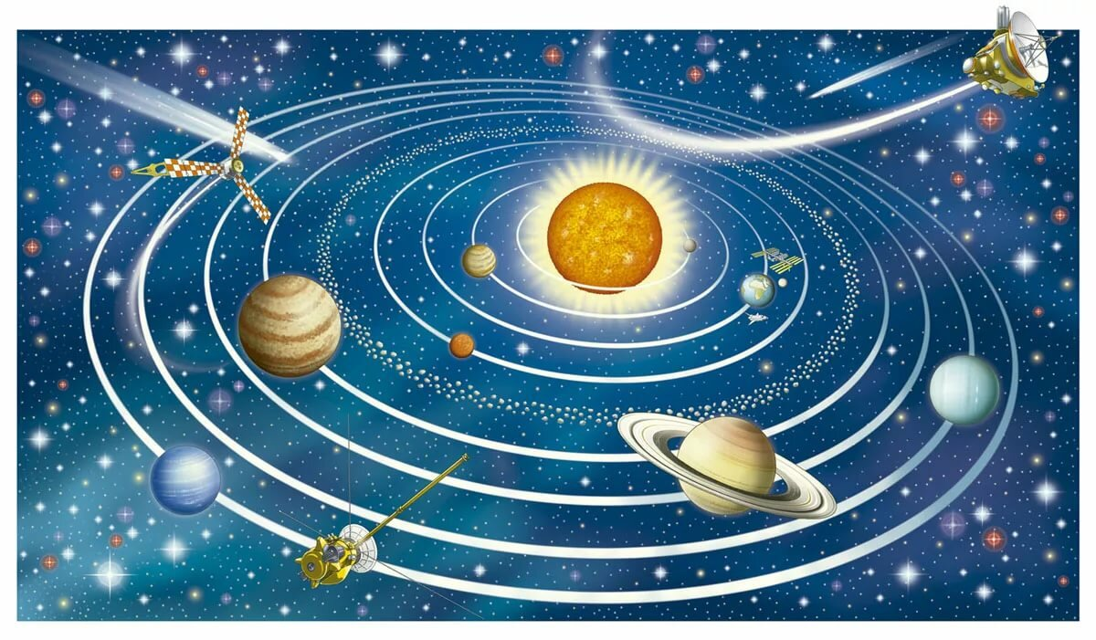

А знаете ли вы, что наша планета Земля как карусель постоянно вращается вокруг себя (своей оси). И как только Земля обернется вокруг себя, проходят сутки (День и ночь – сутки прочь.) *Эксперимент с фонариком и глобусом*: показать, как происходит смена дня и ночи. (если есть глобус дома)

А еще Земля постоянно движется и вращается вокруг Солнца. Зима, весна, лето, осень – вот и прокатились 1 круг вокруг Солнца.

Космонавты и ученые выяснили, что на планетах (кроме Земли), которые движутся вокруг Солнца, нет жизни, потому что на одних планетах слишком холодно, на других слишком жарко.

Что ночью кроме звезд и планет мы можем увидеть на небе? (ответы детей)

Луну

Ночью на небе только один

Большой серебристый висит апельсин *(луна)*

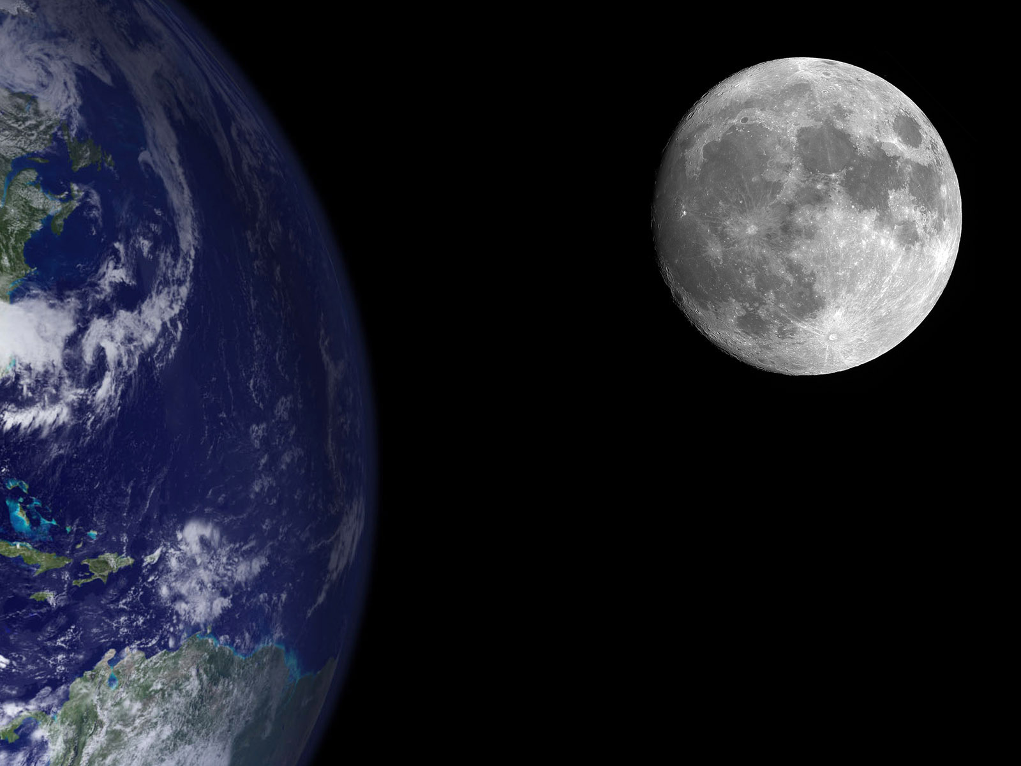

Луна – это единственный спутник нашей планеты Земли. Ученые считают даже, что Луна и Земля появились давным-давно в одно время. Оказывается, Земля и Луна, они как 2 брата, всегда неразлучны. Луна движется вокруг Земли, а вместе с Землей вокруг Солнца. Поэтому Луну называют спутником Земли.

Расстояние до Луны примерно 400 тысяч километров. Это самое близкое к Земле космическое тело. Если бы это было возможно, человек смог дойти до Луны за 40 лет. Автомобиль добрался бы за полгода. Ракета достигнет Луны примерно за трое суток полёта.

У Луны есть одна замечательная особенность: она каждый день меняет свой вид. То она появляется как узкий серпик (тогда ее называют «месяц»), то похожа на блин (говорят: «полная Луна»), то снова превращается в серп, похожий на букву «С», и тогда ее снова называют «месяц».  Это происходит из-за того, что наша планета Земля все время вращается, и из-за ее вращения нам видна то вся Луна (когда Солнце ее освещает), то ее часть (когда Земля заслоняет Луне свет Солнца).

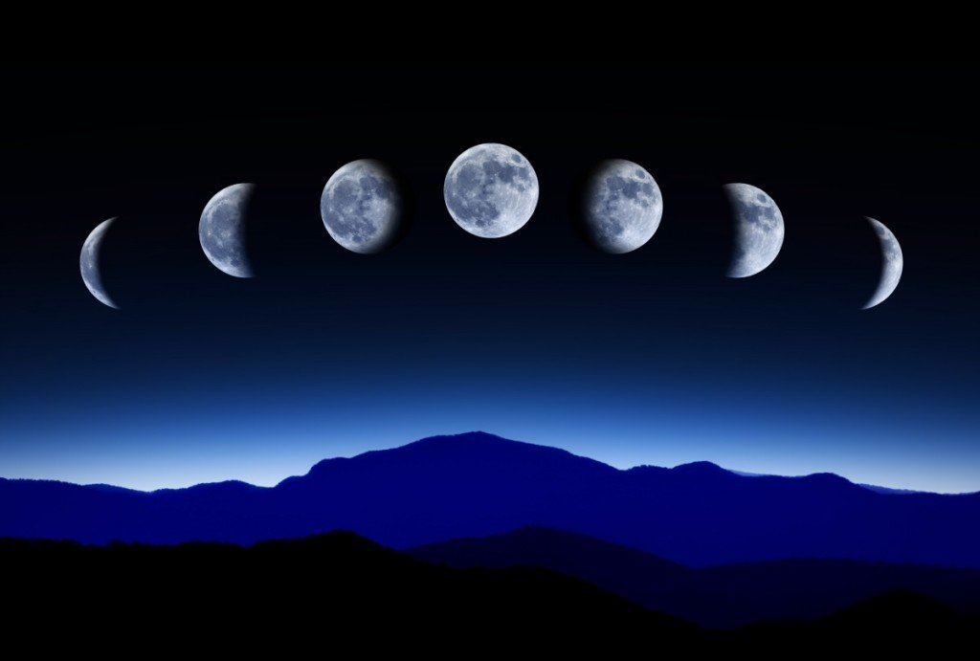

Учёные доказали, что на Луне нет воздуха, воды, следовательно, нет животных и растений и т.д.

Когда вы покинете корабль, то будете находиться в состоянии невесомости, как-будто будете летать.

Включите космическую музыку : «Космическая музыка» - Space «Magic fly» дети «летают» в невесомости.

Пока мы будем лететь, вспомним..

Что нового мы сегодня узнали?